

МIНIСТЕРСТВО ОСВIТИ І НАУКИ УКРАЇНИ
НАЦІОНАЛЬНИЙ ТЕХНІЧНИЙ УНІВЕРСИТЕТ УКРАЇНИ
“КИЇВСЬКИЙ ПОЛІТЕХНІЧНИЙ ІНСТИТУТ
ІМЕНІ ІГОРЯ СІКОРСЬКОГО”

Факультет прикладної математики
Кафедра програмного забезпечення комп’ютерних систем

Лабораторна робота № 1
з дисципліни “ Основи web-програмування ”
тема “Cтворення та публікація статичних документів ”

Виконав(ла)  студент(ка) IІ курсу  групи КП- 82  Анікєєв Ігор Анатолійович  (прізвище, ім’я, по батькові) |  | Перевірив  “____” “____________” 20___ р.  викладач  Гадиняк Руслан Анатолійович  (прізвище, ім’я, по батькові)

Київ 2019
Мета роботи

Познайомитись із поняттям веб-документів та технологіями їх створення і стилізації.
Опублікувати статичний веб-сайт на одній із безплатних веб-платформ.

Постановка завдання

1. Home. Додати на головну сторінку (index.html) назву сайту і додаткову інформацію про сайт і його призначення (параграф опису).
2. Users. Сторінки користувачів:
  - Створити файл users.html (тут і для інших сторінок: на основі HTML5 шаблону).
  - Створити файли мінімум для 2-х користувачів (наприклад, users/1.html та users/2.html). Додати на сторінки інформацію про користувачів:
    - Логін.
    - Повне ім'я.
    - Дату реєстрації на сайті.
    - Параграф із біографією.
  - Зв'язати сторінки так, щоби з index можна було перейти до users, а з users до кожного з користувачів (users/1.html та users/2.html).

3. Songs. Сторінки сутностей за варіантом:
- Створити файл зі списом сутностей (наприклад, tasks.html) кожен елемент списку - посилання на сутність.
- Створити файли мінімум для 3-х сутностей (наприклад, tasks/1.html, tasks/2.html). У файлах розмістити інформацію про кожну сутність.
- Зв'язати сторінки так, щоби з index можна було перейти до списку сутностей, а зі списку сутностей до кожної сутності.

4. About. Створити сторінку (about.html) із додатковим описом сайту і інформацією про автора сайту.
Приклади результатів

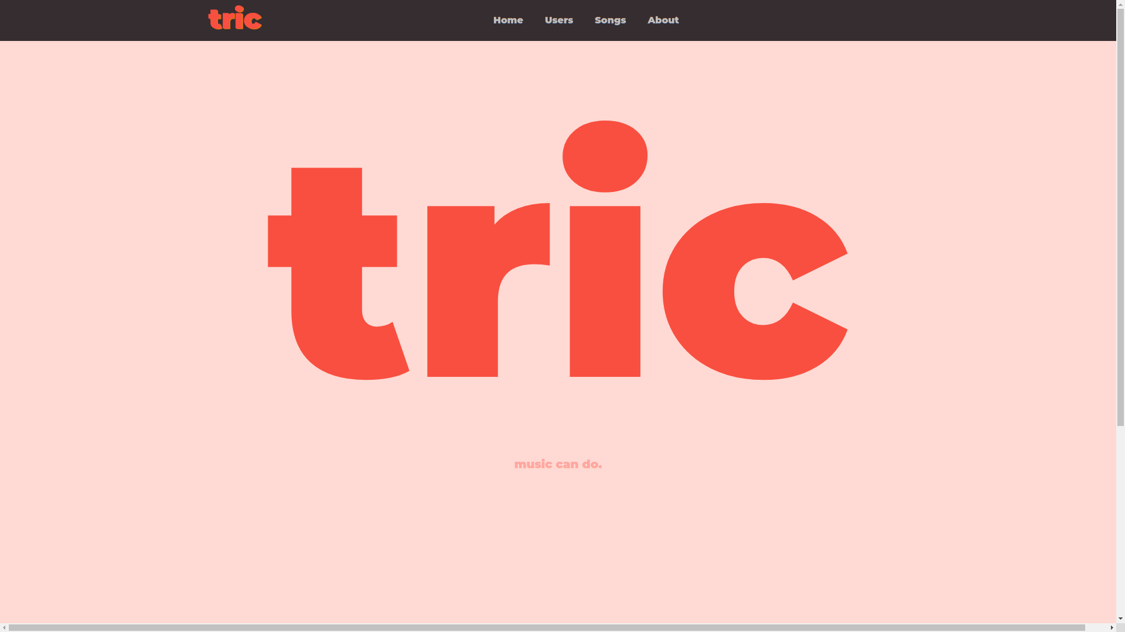
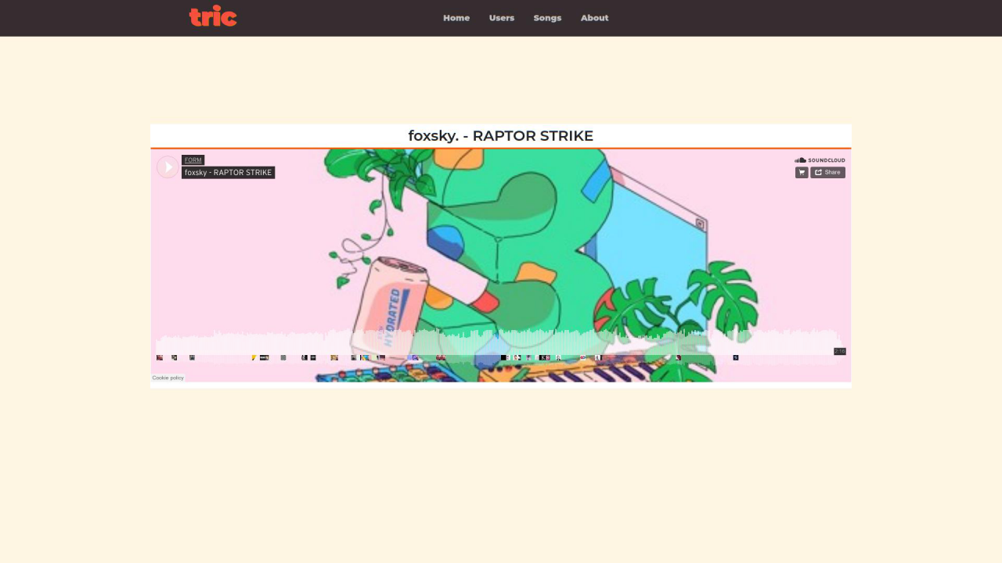

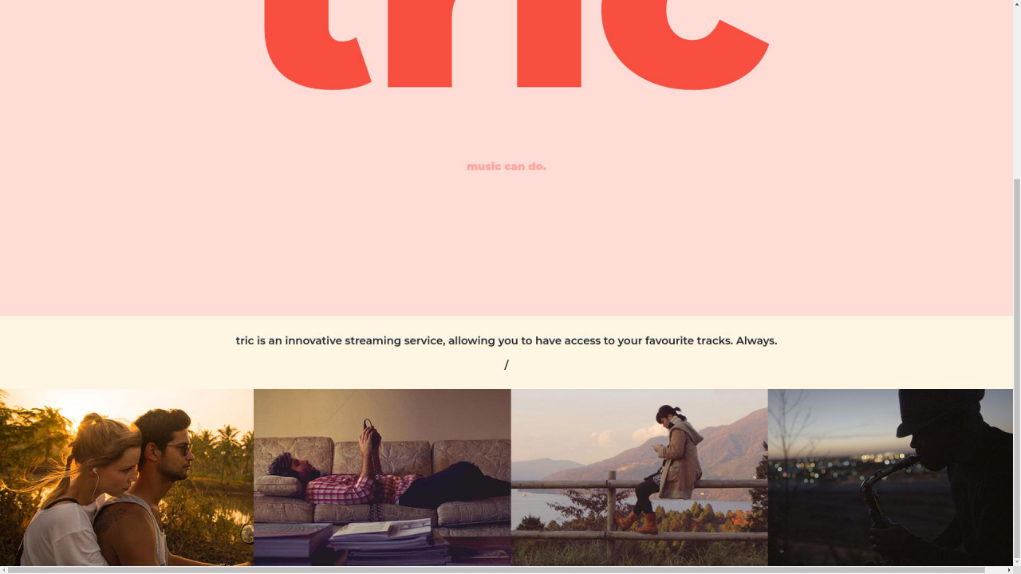

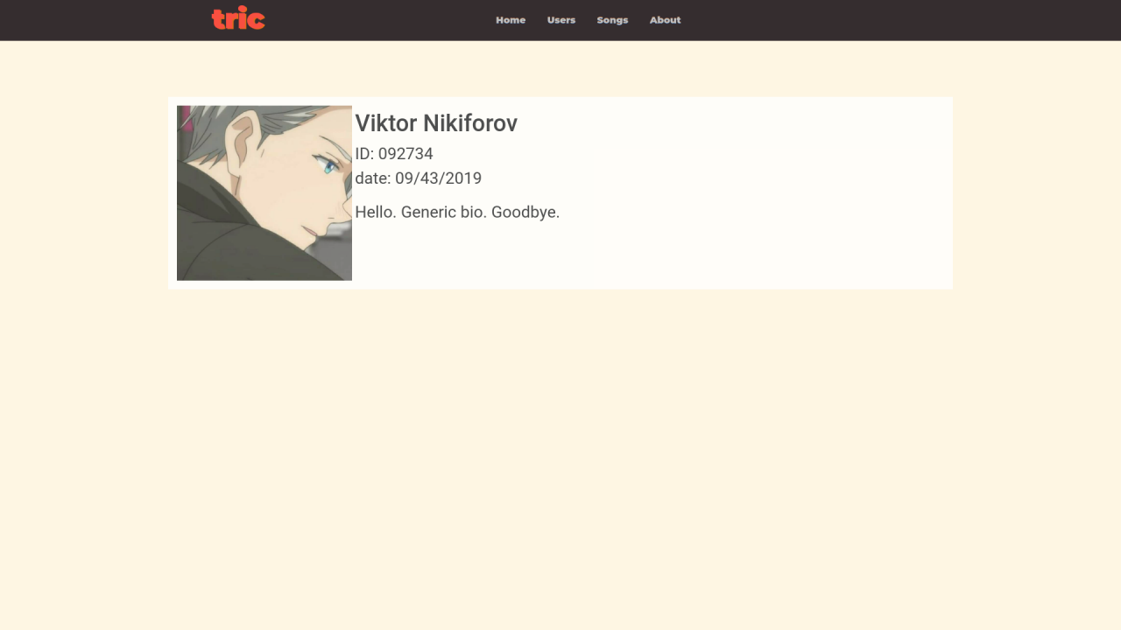

Висновки

Виконавши дану лабораторну роботу я навчився робити документи використовуючи мову розмітки HTML та каскадні таблиці стилів СSS. Та публікувати їх на гітхабі чи хостингу,

